الـمملكة العربية السعودية  وزارة التعليم  الإدارة العامة للتعليم بمنطقة الرياض | بسم الله الرحمن الرحيم | المــــادة: مهارات رقمية  مدرسة: ....................................  اسم الطالب: ................................
ملخص الوحدة1 - الدرس1 : تصميم صفحة إلكترونية الصف/ السادس - الفصل الثاني1445هـ
إعداد المعلم / غزي بن مساعد الغزي

الشبكة الإلكترونية العالمية: تتكون من مجموعة مواقع إلكترونية تحتوي على صفحات ومستندات يُطلق عليها اسم الصفحات الإلكترونية.

الشبكة الإلكترونية:
1

الموقع الإلكتروني: هو مجموعة من الصفحات الإلكترونية المترابطة. ويحتوي على أكثر من صفحة إلكترونية، ويمكن الوصول إليه بكتابة عنوانه في شريط عنوان المتصفح.
الموقع الإلكتروني:
2

الصفحة الإلكترونية: هي صفحة على الإنترنت تتضمن العديد من المكونات، مثل النصوص، والصور، ومقاطع الفيديو، وروابط لصفحات إلكترونية أخرى.
أنواع الصفحات الإلكترونية: يوجد العديد من الأنواع: الصفحات الإخبارية، صفحات الوسائط الاجتماعية، الصفحات الإعلانية، وغيرها.
الصفحة الرئيسية: هي أول صفحة وأكثرها أهمية في الموقع الإلكتروني. ويمكن الانتقال إلى أي صفحة في الموقع الإلكتروني من خلال الصفحة الرئيسة عبر الارتباطات التشعبية.
الارتباط التشعبي: قد يكون كلمة أو عبارة أو صورة عند الضغط عليها تعيد توجيهك إلى صفحات إلكترونية أخرى. وعادة ما يكون الارتباط التشعبي (النصي) مسطرًا أو باللون الأزرق.
الصفحة الإلكترونية:
3

لتصميم موقع إلكتروني: نستخدم أداة مواقع قوقل (Google Sites)، وهي أداة تصميم لشبكة إلكترونية مجانية عبر الإنترنت.
التخطيط: قبل البدء بإنشاء الموقع، عليك إنشاء مخطط
تصميمي لهذا الموقع على الورق. لتحدد المكونات
الرئيسة للموقع، وكيفية توزيعها في صفحات الموقع.
تنبيه: حاول أن يكون تصميمك بسيطا قدر الإمكان
عند تصميم الموقع الإلكتروني.
إنشاء موقع باستخدام أداة قوقل:
4

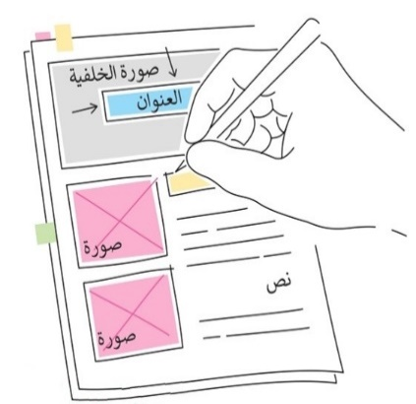

قروب كل ما يتعلق بالمهارات الرقمية
الـمملكة العربية السعودية  وزارة التعليم  الإدارة العامة للتعليم بمنطقة الرياض | بسم الله الرحمن الرحيم  إعداد المعلم / غزي بن مساعد الغزي | المــــادة: مهارات رقمية  مدرسة: ....................................  اسم الطالب: ................................
ملخص الوحدة1 - الدرس1 : تصميم صفحة إلكترونية الصف/ السادس - الفصل الثاني1445هـ

لاستخدام مواقع قوقل (Google Sites) يجب أن يكون لديك حساب قوقل (Google).
لتسجيل الدخول إلى قوقل:
1- افتح متصفح المواقع الإلكترونية
وانتقل إلى https://schools.madrasati.sa/
2- اكتب اسم حساب قوقل الخاص بك
واضغط التالي (Next).
3- اكتب كلمة مرور حسابك في قوقل،
واضغط التالي (Next).
4- من نوافذ أداة مواقع قوقل (Google Sites)
اضغط على إنشاء موقع إلكتروني جديد
(Click Create new Website).
5- تم إنشاء قالب جديد للصفحة الإلكترونية
من الموقع الإلكتروني.
إنشاء موقعك الإلكتروني:
5

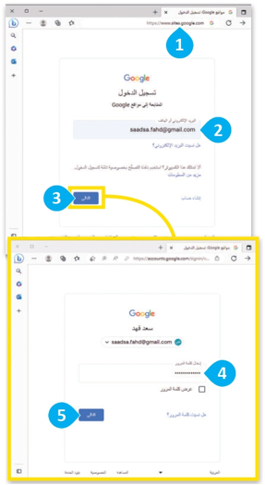

بعد إنشاء قالب لموقعك الإلكتروني، فأنك تحتاج إلى تحديد اسم المستند لعملك، وكذلك اختيار اسم لموقعك الإلكتروني.
لتسمية موقعك الإلكتروني:
1- اكتب اسما لمستند الموقع، على سبيل
المثال: مشروعي (My project).
2- في مربع إدخال اسم الموقع الإلكتروني
(Enter site name).
تنبيه:
- كل تغيير تقوم به في أداة مواقع قوقل يتم حفظه تلقائيا ولا يظهر للآخرين حتى تنشره.
- عند إنشاء موقع إلكتروني من المهم إعطاؤه عنوانا مناسبا وجاذبا وقصيرا.
تسمية موقعك الإلكتروني:
6

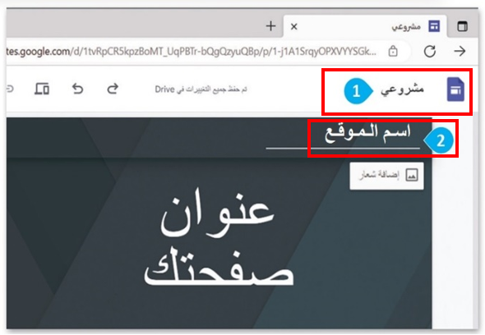

قروب كل ما يتعلق بالمهارات الرقمية

الـمملكة العربية السعودية  وزارة التعليم  الإدارة العامة للتعليم بمنطقة الرياض | بسم الله الرحمن الرحيم | المــــادة: مهارات رقمية  مدرسة: ....................................  اسم الطالب: ................................
{
ملخص الوحدة1 - الدرس1 : تصميم صفحة إلكترونية الصف/ السادس - الفصل الثاني1445هـ
إعداد المعلم / غزي بن مساعد الغزي

لاختيار مظهر موقعك الإلكتروني:
1- من قائمة المظاهر الجاهزة، اضغط على زر المظاهر (Themes).
2- اختر مظهرا معينا مثل دبلوماسي (Diplomat).
3- تحت المظهر، اضغط على اللون الذي تريده.
4- سيطبق المظهر الجديد ولون الخط.

اختيار مظهر موقعك الإلكتروني:
7

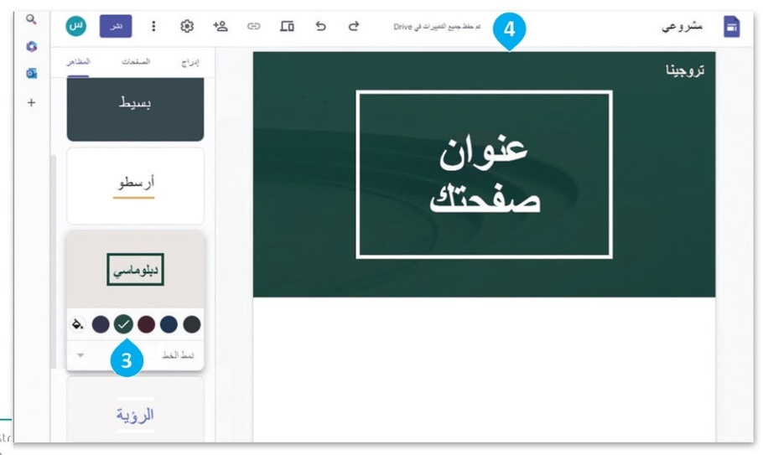

يمكنك تحرير العناوين والفقرات واستبدال النصوص وتنسيقها لجعل المحتوى جذابا.
لتحرير عنوان الصفحة:
1- اضغط على النص الذي تريد تحريره.
2- سيظهر شريط به أدوات تحرير النص،
استخدمه لتعديل النص الخاص بك.
3- في عنوان صفحتك (Your page title)
اكتب ( الاسم الذي تريد)

التعامل مع النصوص:
8

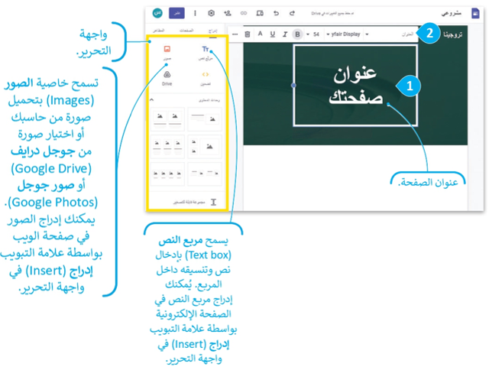

قروب كل ما يتعلق بالمهارات الرقمية
الـمملكة العربية السعودية  وزارة التعليم  الإدارة العامة للتعليم بمنطقة الرياض | بسم الله الرحمن الرحيم  إعداد المعلم / غزي بن مساعد الغزي | المــــادة: مهارات رقمية  مدرسة: ....................................  اسم الطالب: ................................
ملخص الوحدة1 - الدرس1 : تصميم صفحة إلكترونية الصف/ السادس - الفصل الثاني1445هـ

لإضافة النصوص:
1- من علامة تبويب إدراج (Insert)، اضغط
على مربع نص (Text box).
2- اضغط على المزيد (more).
3- ثم اضغط على خيارات محاذاة (Align).
4- اختر محاذاة إلى اليمين (Align Right).
5- اكتب النص الذي تريده في مربع النص.
إضافة النصوص:
9
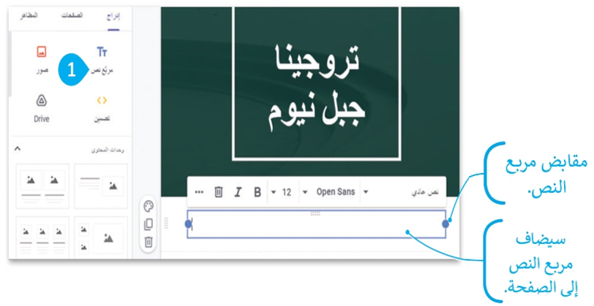

ذ
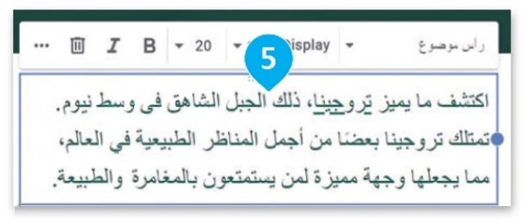

لتغيير النمط:
1- اضغط على السهم الموجود بجوار نص الفقرة.
2- اختر نمط النص الذي تريده، مثلا: رأس موضوع فرعي (Subheading)
تغيير نمط الخط:
10

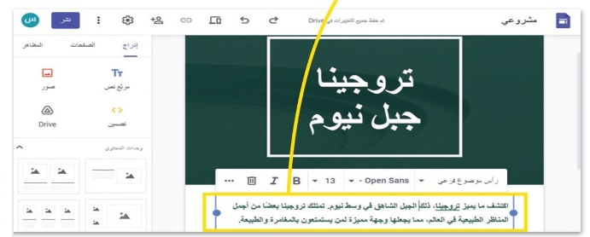

لتغيير صورة الخلفية:
1- مرر الفأرة على منطقة رأس الصفحة (Header).
2- اضغط على تغيير الصورة (Change image).
3- اضغط على تحديد (Select).
4- من نافذة اختيار الصور (Select image)،
اضغط على بحث (search).
تغيير خلفية الموقع:
11

يتبع
قروب كل ما يتعلق بالمهارات الرقمية

الـمملكة العربية السعودية  وزارة التعليم  الإدارة العامة للتعليم بمنطقة الرياض | بسم الله الرحمن الرحيم | المــــادة: مهارات رقمية  مدرسة: ....................................  اسم الطالب: ................................
{
ملخص الوحدة1 - الدرس1 : تصميم صفحة إلكترونية الصف/ السادس - الفصل الثاني1445هـ
إعداد المعلم / غزي بن مساعد الغزي
تابع

لتغيير صورة الخلفية:
5- في مربع البحث (Search box)
اكتب "الجبل الثلجي"

6-اضغط على بحث (search).
7- اضغط على تحديد (Select).

تابع تغيير خلفية الموقع:
11
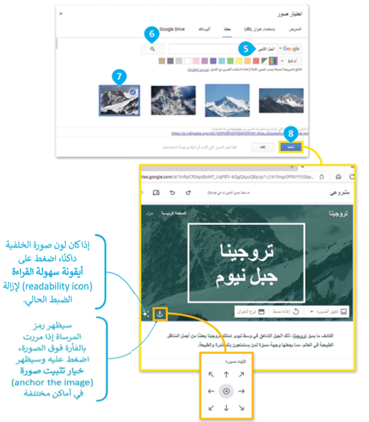

لإضافة عناوين الفقرات:
1- من علامة تبويب إدراج (Insert)، اضغط على مربع نص (Text box).
2- اضغط على النقاط الثلاث.
3- اضغط على المحاذاة (Align).
4- اختر محاذاة إلى اليمين (Align Right).
5- اضغط على السهم الموجود بجوار نص رأس موضوع (Heading).
6- اختر النمط الذي تريده، مثلا رأس موضوعي فرعي (Subheading).
7- اكتب النص الذي تريده في مربع النص.
إضافة عناوين الفقرات:
12

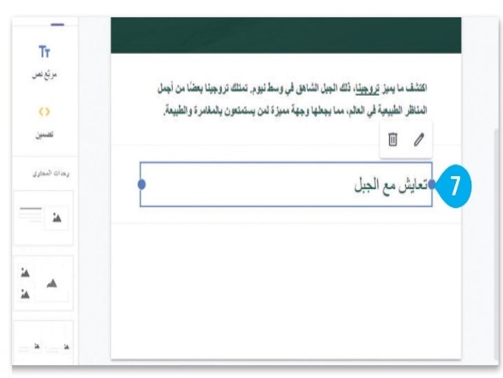

قروب كل ما يتعلق بالمهارات الرقمية
الـمملكة العربية السعودية  وزارة التعليم  الإدارة العامة للتعليم بمنطقة الرياض | بسم الله الرحمن الرحيم  إعداد المعلم / غزي بن مساعد الغزي | المــــادة: مهارات رقمية  مدرسة: ....................................  اسم الطالب: ................................
ملخص الوحدة1 - الدرس1 : تصميم صفحة إلكترونية الصف/ السادس - الفصل الثاني1445هـ

لدمج مربعات النصوص:
1- من علامة تبويب إدراج (Insert)،
اضغط على مربع نص (Text box).
2- اسحب وأفلت مربع النص داخل
مربع النص السابق.
3- اختر محاذاة إلى اليمين (Align Right).

4- امنح النص النمط الذي تريده،
مثلا : اختر نص عادي (Normal text).

5- اكتب النص الذي تريده في
مربع النص.

دمج مربعات النصوص:
13

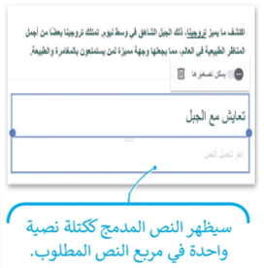
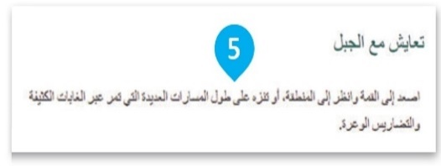

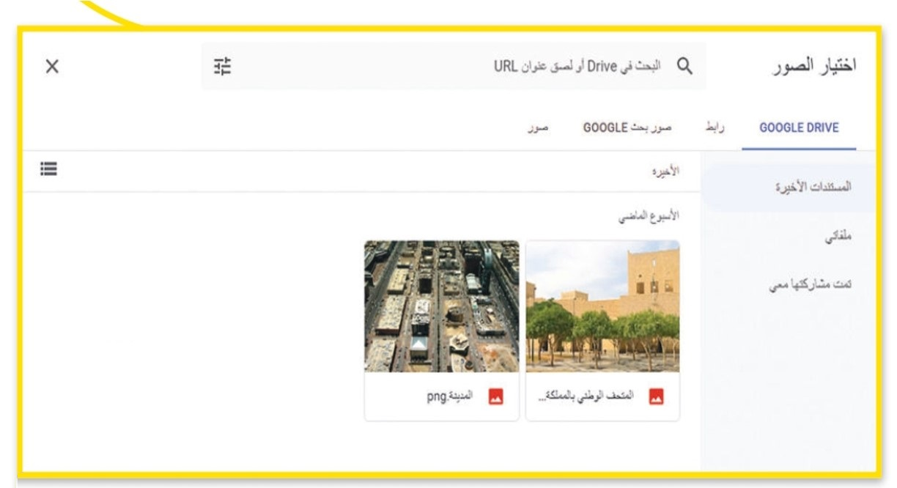

لإضافة الـصـــور:
1- من علامة تبويب إدراج (Insert)، اضغط
على صور (Images).

2- اضغط على تحديد (Select).
3- في نافذة اختيار الصور(Select images)اضغط
على صور بحث قوقل(Google search images).

إضافة الصور:
14

يتبع
قروب كل ما يتعلق بالمهارات الرقمية

الـمملكة العربية السعودية  وزارة التعليم  الإدارة العامة للتعليم بمنطقة الرياض | بسم الله الرحمن الرحيم  إعداد المعلم / غزي بن مساعد الغزي | المــــادة: مهارات رقمية  مدرسة: ....................................  اسم الطالب: ................................
ملخص الوحدة1 - الدرس1 : تصميم صفحة إلكترونية الصف/ السادس - الفصل الثاني1445هـ

4- في مربع البحث (Search box) اكتب
"السير على الجبال المغطاة بالثلوج".
5- اضغط زر بحث (Search).
6- اختر الصورة.
7- اضغط على إدراج (Insert).

تابع إضافة الصور:
14
تابع
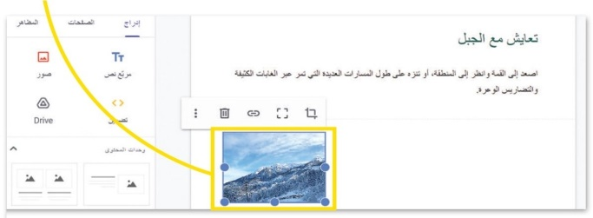

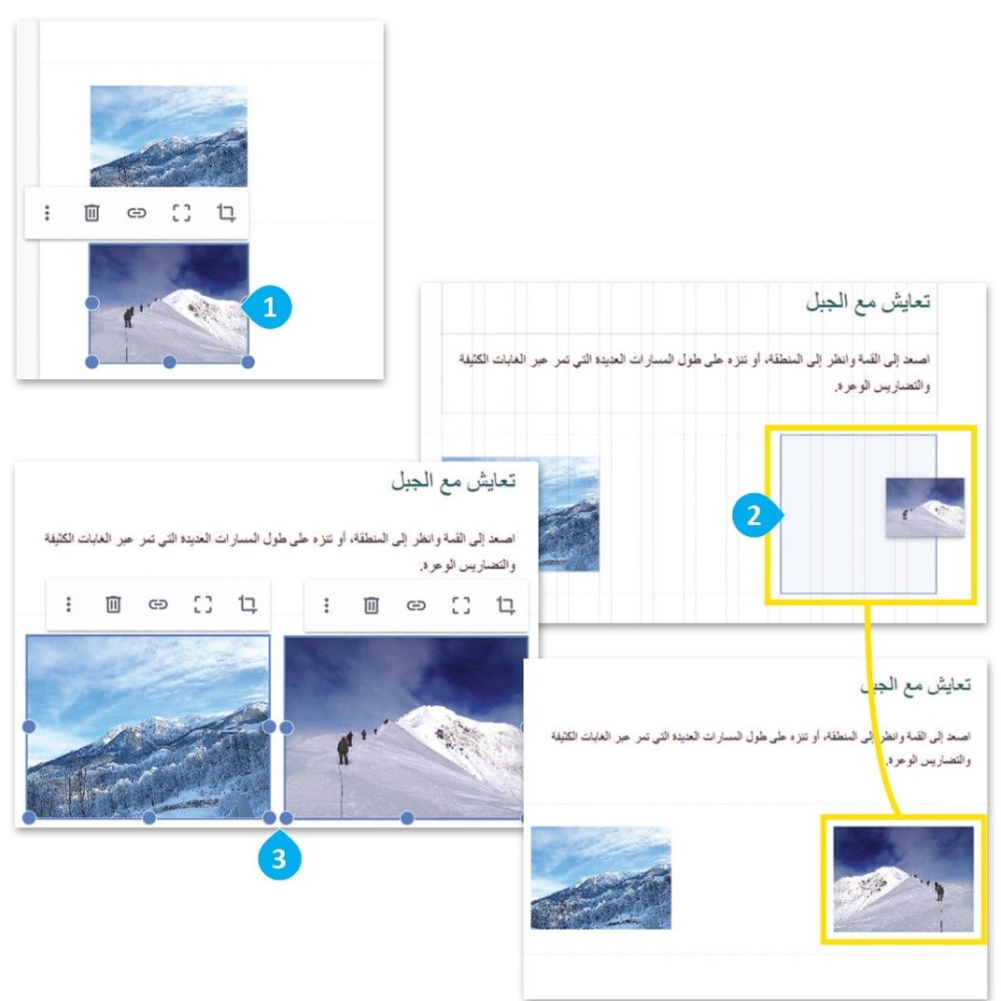

لتغيير حجم الصور:
1- اسحب الصورة.

2- أفلتها.

3- استخدم مقابض تغيير
الحجم من الزوايا لتغيير
حجم الصورة.

تغيير حجم الصور:
15

قروب كل ما يتعلق بالمهارات الرقمية

الـمملكة العربية السعودية  وزارة التعليم  الإدارة العامة للتعليم بمنطقة الرياض | بسم الله الرحمن الرحيم | المــــادة: مهارات رقمية  مدرسة: ....................................  اسم الطالب: ................................
{
ملخص الوحدة1 - الدرس2: إضافة الصفحات الصف/ السادس - الفصل الثاني1445هـ
إعداد المعلم / غزي بن مساعد الغزي

من المهم أن يحتوي الموقع على أكثر من صفحة لأسباب منها:
1- التنظيم: الصفحات المتعددة تنظم المحتوى الخاص بك ويسهل على
الزائرين التنقل في موقعك والعثور على المعلومات التي يبحثون عنها.
2- تحسين تجربة المستخدم: يستمتع الزائرون بتصفح الموقع الذي
يحتوي صفحات إلكترونية متعددة. ويمكنك تقديم المحتوى
الخاص بك بشكل منظم وجذاب في الصفحات المتعددة.
3- المرونة: تسمح لك الصفحات المتعددة بتجربة تخطيطات وأنماط
وأنواع مختلفة من المحتوى.

تعدد الصفحات في الموقع الإلكتروني:
1

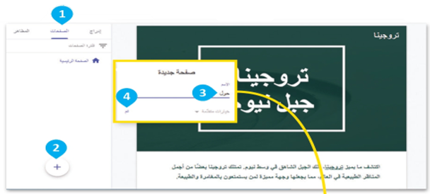
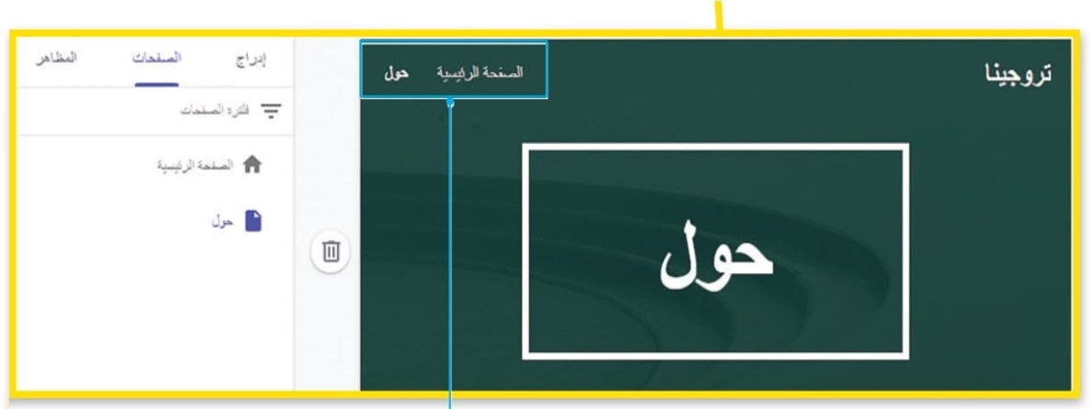
لإنشاء صفحة في موقعك الإلكتروني:
1- اضغط على زر الصفحات (Pages).
2- اضغط على رمز الإضافة.
3- اكتب اسم صفحتك حول (About).
4- اضغط على تم (Done).
إنشاء الصفحات الإلكترونية:
2

لحذف وإضافة عنصر:
1- حدد مربع النص.
2- اضغط على إزالة (Remove).
3- اختر مربع نص(Text box).
4- اضف نصك.
حذف وإضافة العناصر:
3

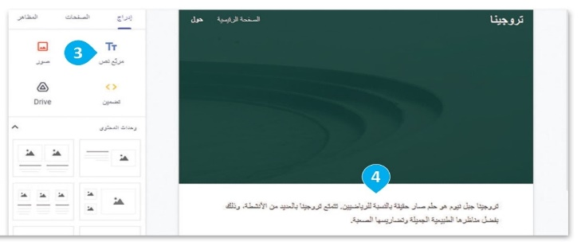

قروب كل ما يتعلق بالمهارات الرقمية
الـمملكة العربية السعودية  وزارة التعليم  الإدارة العامة للتعليم بمنطقة الرياض | بسم الله الرحمن الرحيم  إعداد المعلم / غزي بن مساعد الغزي | المــــادة: مهارات رقمية  مدرسة: ....................................  اسم الطالب: ................................
ملخص الوحدة1 - الدرس2: إضافة الصفحات الصف/ السادس - الفصل الثاني1445هـ

تكون بعض لبنات المحتوى ثابتة في موضعها،
وتتضمن الصور والنصوص. يمكنك استخدام
تخطيط الصفحة لتوفير الوقت إذا أردت تعيين
تنسيق موقعك الإلكتروني.

معلومة: توفر المخططات الوقت في إنـشـاء الصفحات
الجديدة بسرعة باستخدام قالب جاهز، ويمكنك
التعديل عليـه ببساطة فـيمـا بعـد حـسـب حاجتك.

لاختيار تخطيط الصفحة:
1- اضغط على زر إدراج (Insert)، ومن قسم
وحدات المحتوى (Content Blocks)، اسحب
المخطط (Layout).
2- ثم أفلته.

4
تخطيط الصفحة:
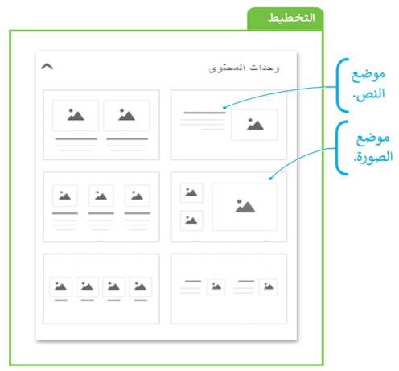

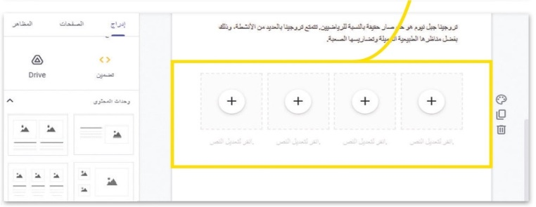

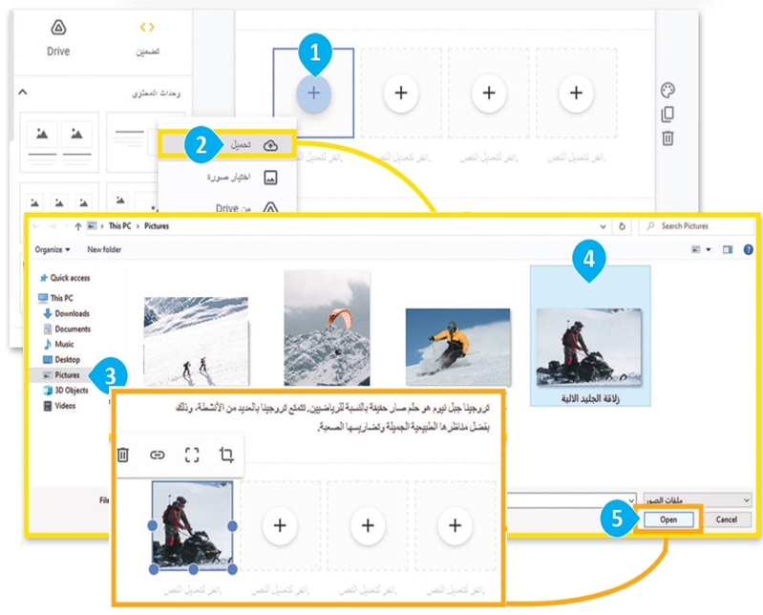

لإضافة صورة:
1- اضغط على رمز الإضافة.
2- اختر تحميل (Upload).
3- اضغط على مجلد الصور (Pictures).
4- اختر صورة زلاقة الجليد
الآلية (Snowmobile).
5- اضغط على فتح (Open).

إضافة الصور والنصوص:
5

قروب كل ما يتعلق بالمهارات الرقمية

الـمملكة العربية السعودية  وزارة التعليم  الإدارة العامة للتعليم بمنطقة الرياض | بسم الله الرحمن الرحيم  إعداد المعلم / غزي بن مساعد الغزي | المــــادة: مهارات رقمية  مدرسة: ....................................  اسم الطالب: ................................
ملخص الوحدة1 - الدرس2: إضافة الصفحات الصف/ السادس - الفصل الثاني1445هـ

يمكنك تنظيم الصفحات الإلكترونية في موقعك بعد إنشائها باستخدام خيارات الصفحة (Page options). مثلا: مضاعفة صفحة محددة ، وتعيين الصفحة التي تريد كصفحة رئيسية، ويمكن حذف وإنشاء صفحات فرعية.

معلومة: لا يمكـنـك إزالـــة
الـصـفـحـة الـتي تـم تعييـنـهـا
كصفحة رئيسية لموقعك.
تنظيم صفحاتك:
6

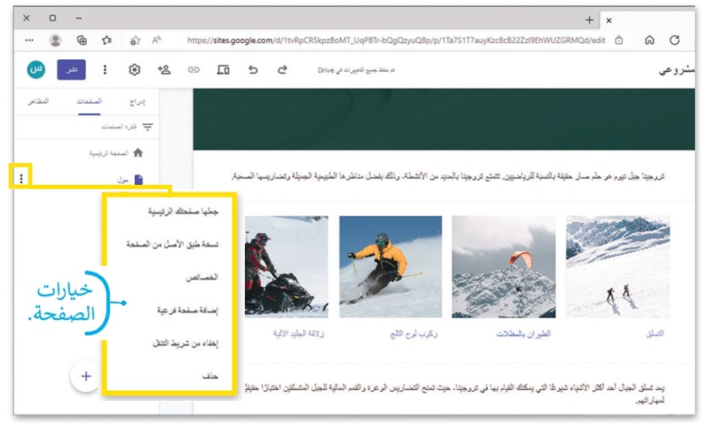

لإضافة ارتباط تشعبي:
1- حدد كلمة "تروجينا".
2- اضغط على زر إدراج
ارتباط (Insert link).
3- في النافذة التي تظهر اكتب
عنوان الرابط ليتم ربطه:
4- اضغط على تطبيق (Apply).

إضافة الارتباطات التشعبية:
7

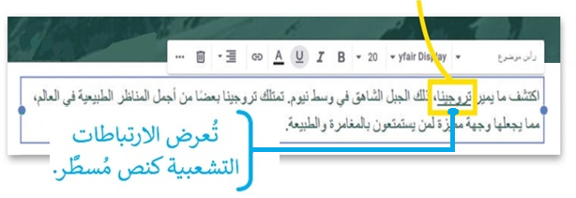

https://www.neom.com/ar-sa/regions/trojena

قروب كل ما يتعلق بالمهارات الرقمية

الـمملكة العربية السعودية  وزارة التعليم  الإدارة العامة للتعليم بمنطقة الرياض | بسم الله الرحمن الرحيم | المــــادة: مهارات رقمية  مدرسة: ....................................  اسم الطالب: ................................
ملخص الوحدة1 – الدرس3 : نشر الموقع الإلكتروني الصف/ السادس - الفصل الثاني1445هـ
إعداد المعلم / غزي بن مساعد الغزي

لإضافة أيقونة لوسائل التواصل الاجتماعي في تذييل الصفحة يلزم إضافة تذييل إلى صفحتك.
لإضافة تذييل:
1- أشر إلى أسفل الصفحة واضغط على
إضافة تذييل+ (Add Footer+).
2- استخدم الشريط الجانبي للتمرير
لأسفل.
3- اضغط على روابط الشبكات
الاجتماعية (Social links).

تنبيه: عند إضافة التذييل سـيظـهـر
في جميـــع صفـحـات مـوقـعــك

لإضافة أيقونة وسائل التواصل الاجتماعي:
1- في مربع الرابط (Link)، اكتب
" https://twitter.com/"
2- اضغط على إدراج (Insert).
3- اضغط على الأيقونة.
4- اضغط على تحميل (Upload).
5- اختر صورة تويتر (Twitter).
6- اضغط على فتح (Open).
7- اضغط على إدراج (Insert).
إضافة أيقونات وسائل التواصل الاجتماعي:

1

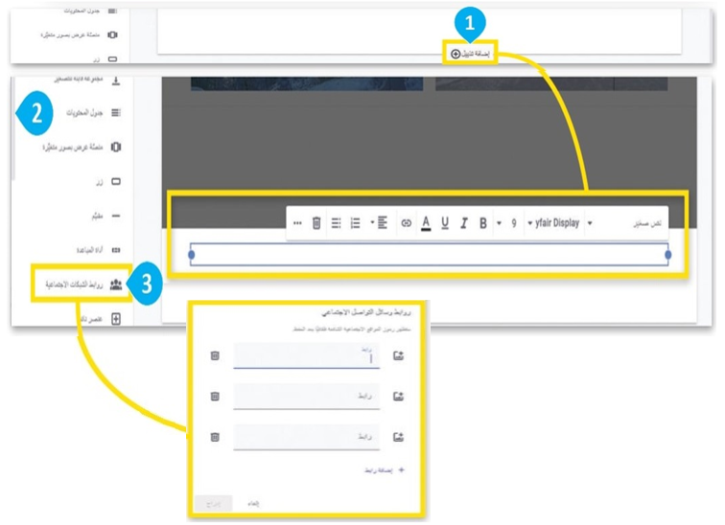

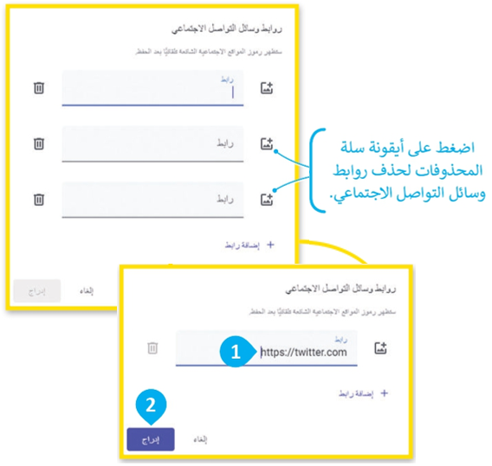

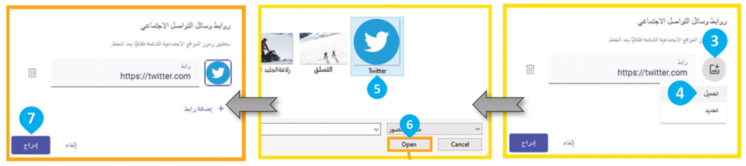

قروب كل ما يتعلق بالمهارات الرقمية
الـمملكة العربية السعودية  وزارة التعليم  الإدارة العامة للتعليم بمنطقة الرياض | بسم الله الرحمن الرحيم  إعداد المعلم / غزي بن مساعد الغزي | المــــادة: مهارات رقمية  مدرسة: ....................................  اسم الطالب: ................................
ملخص الوحدة1 – الدرس3 : نشر الموقع الإلكتروني الصف/ السادس - الفصل الثاني1445هـ

يمكن إجراء بعض التعديلات على التذييل بعد إضافة رابط وسائل التواصل الاجتماعي.

لتعيين نمط التذييل:
1- اسحب رابط وسائل التواصل الاجتماعي
(Social Media link).
2- أفلته في المنتصف.
3- حدد مربع النص (Text box).
4- اضغط على حذف (Remove)لإزالته.
5- اضغط على ألوان القسم (Section colors).
6- حدد النمط3 (style3).
تعيين نمط التذييل:
2

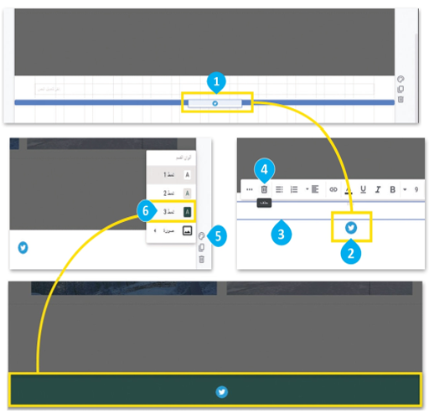

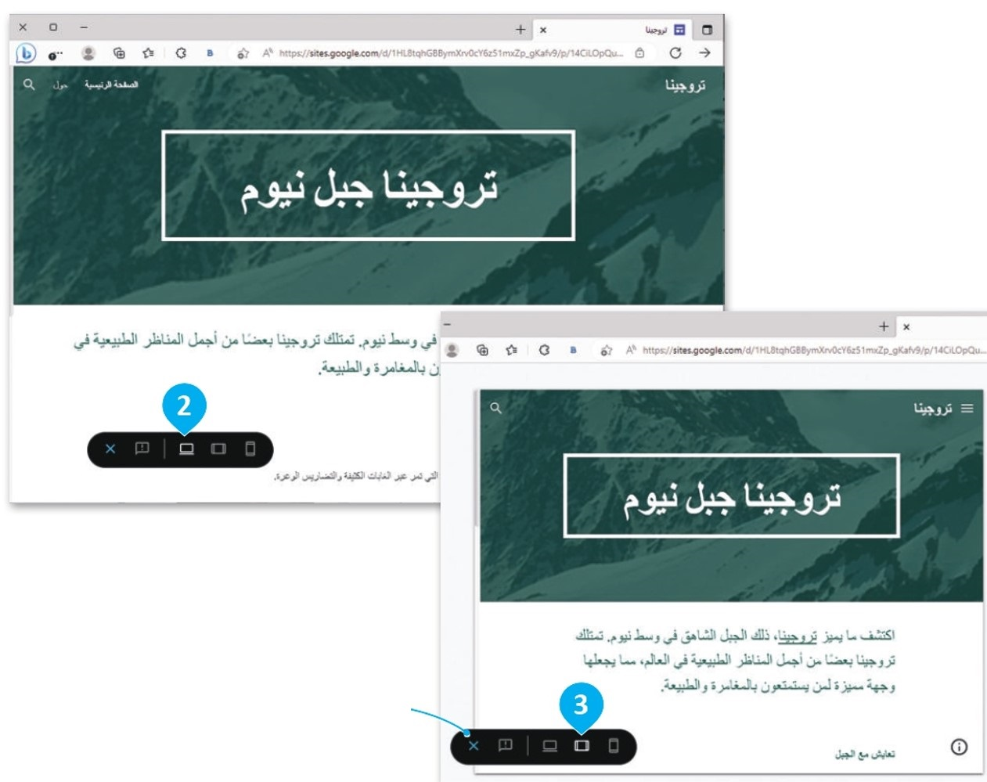
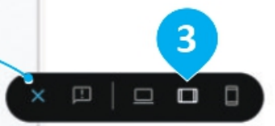
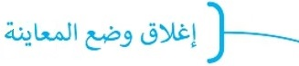

من الضروري التحقق من التغييرات التي أجريتها على جميع الصفحات،
ومعرفة كيف سيبدو الموقع الإلكتروني قبل نشره. تحقق من: العناوين،
النصوص، التنسيق، اختبر الارتباطات التشعبية، وانشر موقعك بعد ذلك.

لمعاينة التغييرات في الصفحة:
1- من القائمة العلوية’، اضغط على
زر معاينة (preview).
2- يمكنك الآن التحقق من مظهر
موقعك الإلكتروني على الحاسب.

3- أو على الأجهزة المحمولة.

3
معاينة التغييرات:

قروب كل ما يتعلق بالمهارات الرقمية

الـمملكة العربية السعودية  وزارة التعليم  الإدارة العامة للتعليم بمنطقة الرياض | بسم الله الرحمن الرحيم  إعداد المعلم / غزي بن مساعد الغزي | المــــادة: مهارات رقمية  مدرسة: ....................................  اسم الطالب: ................................
ملخص الوحدة1 – الدرس3 : نشر الموقع الإلكتروني الصف/ السادس - الفصل الثاني1445هـ

عندما تنشر موقعك الإلكتروني يستطيع الجميع استعراضه ومشاركته مع الأصدقاء والعائلة.

لنشر موقعك الإلكتروني:
1- من القائمة العلوية، اضغط
على زر نشر (Publish).

2- أدخل العنوان الإلكتروني الخاص
بموقعك في نافذة النشر على
الويب (Publish to the web).
3- اضغط على نشر (Publish).
نشر الموقع الإلكتروني ومشاركته عبر الإنترنت:
4

لمشاركة موقع إلكتروني:
1- من القائمة العلوية، اضغط على
زر مشاركة (Share).
2-بجوار موقع إلكتروني منشور
(Published Site)، من القائمة
المنسدلة، حدد الخيار حصري
(Restricted)، أو الخيار
علني (Public).

3- اكتب عناوين بريد الأشخاص
الذين تريد مشاركة الموقع
الإلكتروني معهم.

4- اضغط على إرسال (Send).

مشاركة موقعك:
5
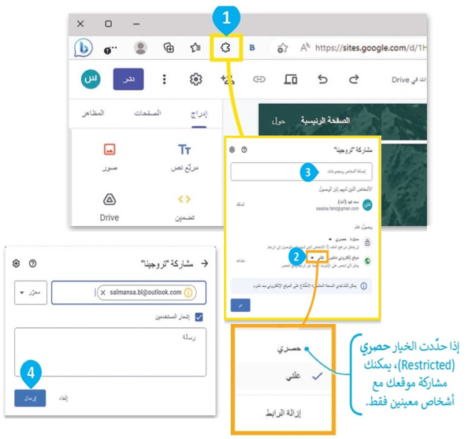

قروب كل ما يتعلق بالمهارات الرقمية

الـمملكة العربية السعودية  وزارة التعليم  الإدارة العامة للتعليم بمنطقة الرياض | بسم الله الرحمن الرحيم | المــــادة: مهارات رقمية  مدرسة: ....................................  اسم الطالب: ................................
ملخص الوحدة2 – الدرس1: مقدمة عن قواعد البيانات الصف/ السادس - الفصل الثاني1445هـ

إعداد المعلم / غزي بن مساعد الغزي

البيانات: هي الحقائق الأولية الموجودة حولنا بشكلها الخارجي الظاهر (لا تعطي معنى بمفردها).
المعلومات: هي المعاني والمعارف التي يدركها الإنسان أو هي البيانات التي تم تنظيمها وتفسيرها لتعطي معنى.

الفرق بين البيانات والمعلومات
البـيــانـــات | الـمـعـلـــومات
المكعب | المكعب هو أكبر داون تاون عالمي في الرياض.
1139هـ / 1727م | 1139هـ هو يوم تأسيس الدولة السعودية الأولى.
السواك | السواك هو غصين صغير من شجرة الأراك

مقارنة بين البيانات والمعلومات
وجه المقارنة | البيانات | المعلومات
المفهوم. | هي حقائق أولية موجودة حولك قد تكون أرقاما أو حروفا أو رموزا ولكن لا معنى لها وهي منفردة. | هي النتائج المفيدة الناتجة عن معاجلة وتنظيم البيانات.
الفهم والترابط. | من الصعب فهمها لأنها غير مترابطة. | من السهل فهمها لأنها مترابطة.
التنظيم. | غير منظمة. | منظمة.
مدخلات / مخرجات. | البيانات هي مدخلات للحاسب. | المعلومات هي المخرجات الناتجة من معالجة وتنظيم الحاسب للبيانات.
مستخدمو الحاسب في الغالب يستخدمون كلمتي "معلومات" و "بيانات" بنفس المعنى، ولكن علماء الحاسب في السبعينات أعطوا معنى جديدا للكلمتين:
"فالبيانات" هي المعلومات التي لم يتم التحقق منها.
و "المعلومات" هي البيانات التي تم التحقق منها ويمكن الوثوق بها.

قواعد البيانات:

1

قروب كل ما يتعلق بالمهارات الرقمية
الـمملكة العربية السعودية  وزارة التعليم  الإدارة العامة للتعليم بمنطقة الرياض | بسم الله الرحمن الرحيم  إعداد المعلم / غزي بن مساعد الغزي | المــــادة: مهارات رقمية  مدرسة: ....................................  اسم الطالب: ................................
ملخص الوحدة2 – الدرس1: مقدمة عن قواعد البيانات الصف/ السادس - الفصل الثاني1445هـ

في العادة تكون "البيانات" على شكل نصوص و أرقام و رموز، أو على شكل صور و مقاطع فيديو و أصوات.
أنـــواع الـبــيـــانـــــات
نوع البيانات | شـــــرح | مثال
البيانات العددية. | تحتوي على حقائق يمكن قياسها.  مثلا: عدد الأشخاص الذين زاروا المتحف هذا العام. | 50  6.25  0003756
البيانات الأبجدية. | تتكون من جميع الحروف الأبجدية والفراغات التي تستخدم للفصل بين الكلمات.  مثلا: اسم دولة. | أحمد علي.  رسالة قصيرة  المملكة العربية السعودية.
البيانات الأبجدية العددية. | تتكون من جميع الحروف الأبجدية والأرقام والرموز الخاصة مثل: # ، $ ، % . | رقم 10 -أ  23 سبتمبر – 2022  إف – 16  08:30 م

أنواع البيانات:

2

قاعدة البيانات: هي مجموعة من "البيانات" الأولية التي يمكن تغييرها وفرزها والبحث عنها بسرعة لإظهار معلومات مفصلة حول شيء محدد، و تعتبر نظاما لـ تنظيم البيانات. ويمكن استخدام برامج قواعد البيانات لإدارة قواعد البيانات الإلكترونية ومن أمثلتها : دفتر العناوين الإلكتروني الذي يتضمن معلومات عن آلاف الأشخاص. وتحتوي قاعدة البيانات على جدول أو أكثر.

قواعد البيانات:

3

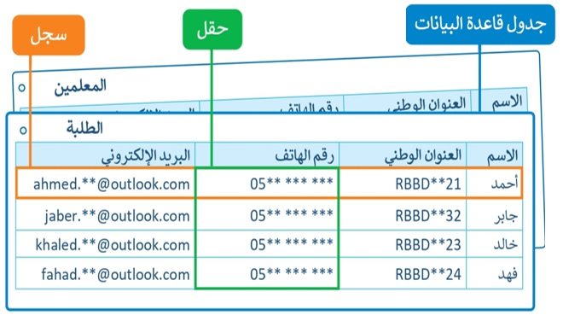

قروب كل ما يتعلق بالمهارات الرقمية

الـمملكة العربية السعودية  وزارة التعليم  الإدارة العامة للتعليم بمنطقة الرياض | بسم الله الرحمن الرحيم | المــــادة: مهارات رقمية  مدرسة: ....................................  اسم الطالب: ................................
ملخص الوحدة2 – الدرس1: مقدمة عن قواعد البيانات الصف/ السادس - الفصل الثاني1445هـ

إعداد المعلم / غزي بن مساعد الغزي

يشبه جدول قاعدة البيانات حاوية مرئية، تحتوي على معلومات ذات صلة، مثل الأسماء والعناوين والتقديرات، وتنظمها في صفوف (أفقية) وأعمدة (رأسية).
فائدتها: تسهل عملية البحث فيها وتحليل بياناتها للحصول على المعلومات.

الـجـدول:
4

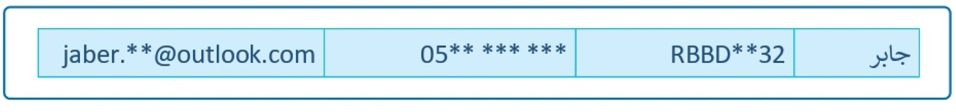

سجل قاعدة البيانات هو مجموعة كاملة من المعلومات التي تشير إلى كيان معين، مثل: شخص، أو منتج، أو معاملة مخزنة في قاعدة البيانات.

الـسـجـــل:
5

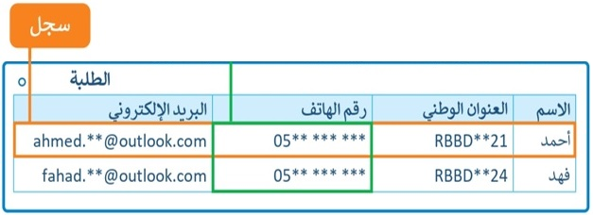

يطلق الحقل على كل خلية تحتوي على نوع واحد من البيانات ضمن سجل في جدول البيانات.

في قـاعـــدة بـيـانــات دفـتـر العناويـن
يحتوي كل سجل على أربعة حقول.

الـحـقـــل:
6

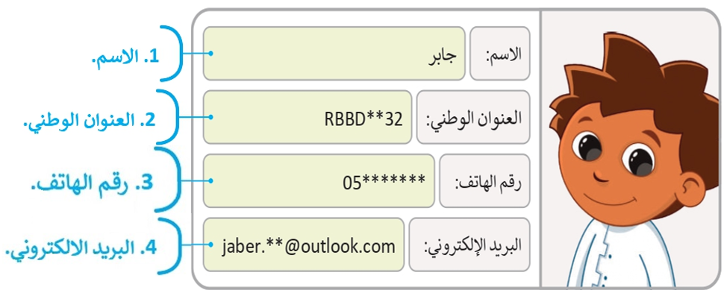

قروب كل ما يتعلق بالمهارات الرقمية

الـمملكة العربية السعودية  وزارة التعليم  الإدارة العامة للتعليم بمنطقة الرياض | بسم الله الرحمن الرحيم | المــــادة: مهارات رقمية  مدرسة: ....................................  اسم الطالب: ................................
ملخص الوحدة2 – الدرس2: إنشاء قاعدة بيانات الصف/ السادس - الفصل الثاني1445هـ
إعداد المعلم / غزي بن مساعد الغزي

يوجد برامج متخصصة لإدارة قواعد البيانات مثل: مايكروسوفت آكسس.
وبالإمكان استخدام مايكروسوفت إكسل.
ومن البرامج أيضا: فايل ميكر، ليبر أوفيس بيس، ألفا أني وير، ايرتابل.

إنشاء قاعدة البيانات:
1

لإنشاء حقول قاعدة البيانات:
1- افتح برنامج مايكروسوفت إكسل، في جدول البيانات الفارغ، اكتب أسماء حقول قاعدة البيانات أفقيا في الخلايا المختلفة (من A1 إلى G1).
2- حدد الصف بأكمله من خلال
الضغط على رقم الصف.
3- اضغط على زر غامق (Bold)
لجعل العناوين بارزة.
إنشاء حقول قاعدة البيانات:
2

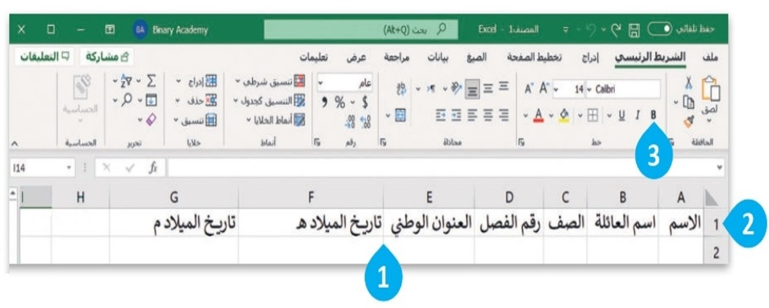

لإضافة سجل في قاعدة البيانات:
1- اضغط على الخلية A2.
2- اكتب اسم الطالب كما في الجدول أدناه ثم اضغط على Tab .
3- استمر في كتابة بيانات السجل الأول في
كل خلية من الصف 2 حسب أسماء حقول
قاعدة البيانات.
4- تابع كتابة بيانات كل سجل في
صف منفصل (حسب الجدول).
3
إضافة سجلات قاعدة البيانات:

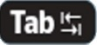

قروب كل ما يتعلق بالمهارات الرقمية
الـمملكة العربية السعودية  وزارة التعليم  الإدارة العامة للتعليم بمنطقة الرياض | بسم الله الرحمن الرحيم  إعداد المعلم / غزي بن مساعد الغزي | المــــادة: مهارات رقمية  مدرسة: ....................................  اسم الطالب: ................................
ملخص الوحدة2 – الدرس2: إنشاء قاعدة بيانات الصف/ السادس - الفصل الثاني1445هـ

لتنسيق جدول ليتعرف عليه برنامج مايكروسوفت إكسل على أنه جدول بيانات:
1- حدد خلايا الجدول (من A1 إلى G1).
2- من تبويب الشريط الرئيسي (Home) ومن مجموعة أنماط (Styles)
اضغط على التنسيق كجدول (Format as Table).
3- اختر النمط الذي تريده، مثلا: أخضر، نمط جدول فاتح 14 (Green, Table Style Light14).
4- من نافذة إنشاء جدول (Create Table)اختر يحتوي الجدول على رؤوس (My Table has headers).
5- اضغط على موافق (OK).

تعمل رؤوس جدول البيانات في إكسل كأسماء لقاعدة البيانات، وتوفر تسميات وصفية لكل عمود من أعمدة البيانات.

4
تنسيق جدول قواعد البيانات:

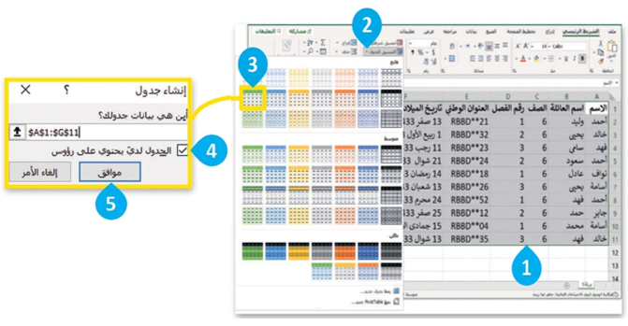

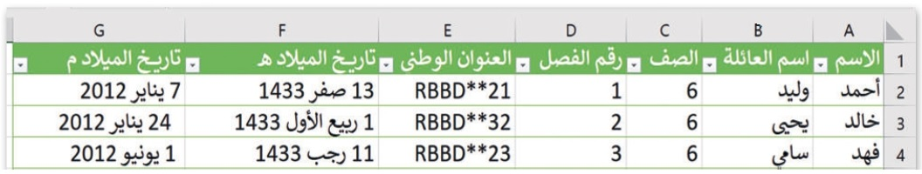

قروب كل ما يتعلق بالمهارات الرقمية

الـمملكة العربية السعودية  وزارة التعليم  الإدارة العامة للتعليم بمنطقة الرياض | بسم الله الرحمن الرحيم | المــــادة: مهارات رقمية  مدرسة: ....................................  اسم الطالب: ................................
ملخص الوحدة2 – الدرس2: إنشاء قاعدة بيانات الصف/ السادس - الفصل الثاني1445هـ
إعداد المعلم / غزي بن مساعد الغزي

في برنامج الإكسل يمكنك تنفيذ إجراءات متنوعة على السجلات مثل : حذفها أو نسخها أو نقلها إلى موقع آخر داخل ورقة العمل. ولعمل ذلك يجب معرفة كيفية تحديي السجلات.
لتحديد سجل قاعدة البيانات:
1- اضغط على رقم الصف الذي يحتوي على السجل الذي تريد تحديده، مثلا: الصف2 .
2- سيؤدي هذا إلى تمييز الصف بأكمله، وسيتم تحديد السجل.

لتحديد السجل المتجاورة في قاعدة البيانات:
1- اضغط على رقم الصف الذي يحتوي على السجل الذي تريد تحديده ، مثلا: الصف2 .
2- اضغط باستمرار على مفتاح من لوحة المفاتيح ثم اضغط على الصف الأخير الذي يحتوي على السجل الذي تريد تحديده، مثلا: الصف4 .

لتحديد السجل غير المتجاورة في قاعدة البيانات:
1- اضغط على رقم الصف الذي يحتوي على السجل الذي تريد تحديده ، مثلا: الصف2 .
2- اضغط باستمرار على مفتاح من لوحة المفاتيح ثم اضغط على رقم الصف الذي يحتوي على السجل الذي تريد تحديده، مثلا: الصف4 .

تحديد السجلات في قاعدة البيانات:
5

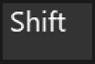
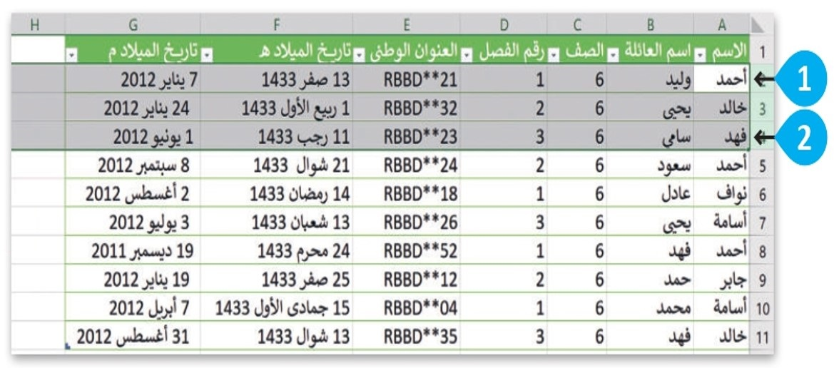

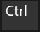

قروب كل ما يتعلق بالمهارات الرقمية

الـمملكة العربية السعودية  وزارة التعليم  الإدارة العامة للتعليم بمنطقة الرياض | بسم الله الرحمن الرحيم | المــــادة: مهارات رقمية  مدرسة: ....................................  اسم الطالب: ................................
ملخص الوحدة2 – الدرس3: الفرز والتصفية الصف/ السادس - الفصل الثاني1445هـ
إعداد المعلم / غزي بن مساعد الغزي

الفرز والتصفية: هما إعادة ترتيب الصفوف أو الأعمدة في ورقة العمل بناء على معايير محددة، مثل: الترتيب الأبجدي أو الترتيب الرقمي أو الترتيب الزمني.
فائدة الفرز والتصفية:
1- فهم البيانات وتنظيمها بشكل أفضل. 2- الوصول إلى المعلومات التي تريدها بسهولة.
3- اتخاذ قرارات مؤثرة.

الفرز والتصفية:
1

النصوص: ( من A إلى Z ) أو ( من Z إلى A ) أو (من أ إلى ي ) أو ( من ي إلى أ ).
الأرقام: ( من الأصغر إلى الأكبر ) أو ( من الأكبر إلى الأصغر )
التواريخ والأوقات: ( من الأقدم إلى الأحدث) أو ( من الأحدث إلى الأقدم )

أساليب فــرز البيانات:
2

1- الفرز التصاعدي: يرتب البيانات من أصغر قيمة إلى أكبرها (للأرقام) أو بترتيب أبجدي (للنص) بناء على العمود أو الصف المحدد.
2- الفرز التنازلي: يرتب البيانات من الأكبر إلى الأصغر (للأرقام) أو بترتيب أبجدي عكسي (للنص) بناء على العمود أو الصف المحدد.

لترتيب بياناتك أبجديا:
عند تطبيق أمر التنسيق كجدول (Format as Table)،
يظهر سهم تلقائيا بجوار رأس كل عمود.

1- اضغط على السهم بجوار عنوان عمود "الاسم".

2- اضغط على الفرز من أ إلى ي (Sort A to Z).
لفرز البيانات أبجديا.

3- جميع البيانات في الجدول سيتغير
موضعها وتفرز بناء على القيم الموجود
في عمود "الاسم".
4- سيتغير السهم الموجود في عنوان العمود
ليعرض الجدول بالترتيب الأبجدي.
3
أنـواع فرز البيانات:

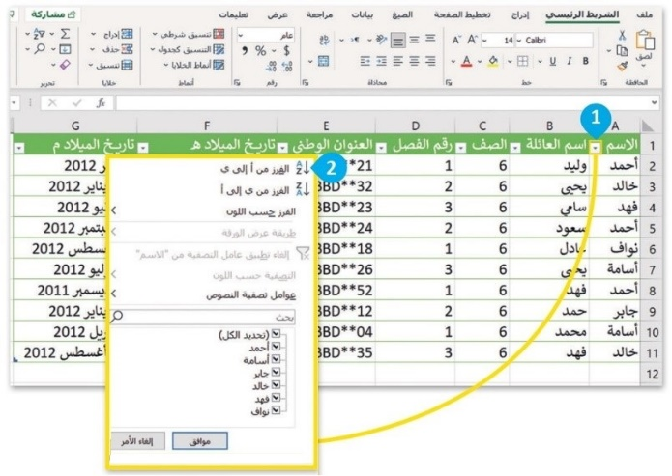

قروب كل ما يتعلق بالمهارات الرقمية
الـمملكة العربية السعودية  وزارة التعليم  الإدارة العامة للتعليم بمنطقة الرياض | بسم الله الرحمن الرحيم  إعداد المعلم / غزي بن مساعد الغزي | المــــادة: مهارات رقمية  مدرسة: ....................................  اسم الطالب: ................................
ملخص الوحدة2 – الدرس3: الفرز والتصفية الصف/ السادس - الفصل الثاني1445هـ

يستخدم أمر التصفية (Filter) لعرض مجموعة محددة من بيانات الجدول. مثلا: لعرض أسماء طلبة فصل محدد، اختر رقم الفصل من قائمة التصفية.
لعرض صفوف محددة:
عند تطبيق أمر التنسيق كجدول (Format as Table)، يظهر سهم تلقائيا بجوار رأس كل عمود.
1- اضغط على السهم بجوار عنوان عمود "رقم الفصل".
2- حدد "رقم الفصل" الذي تريد عرضه.
3- اضغط على موافق (OK).
4- لقد طبقت معامل تصفية على جدول البيانات بناء على محتوى الحقول في عمود "رقم الفصل".
5- سيتغير السهم الموجود في عنوان العمود ليعرض الجدول بعد تصفيته بمعيار معين.
4
تصفية البيانات:

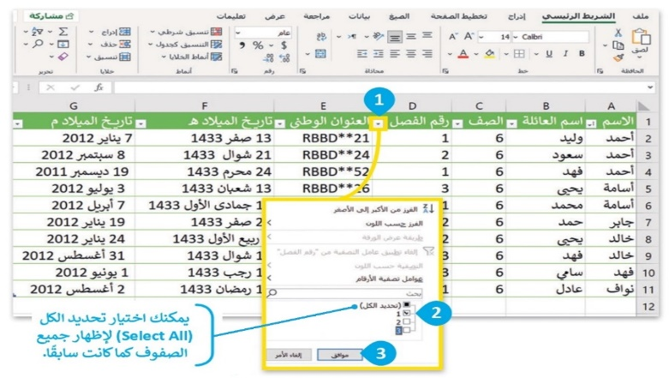
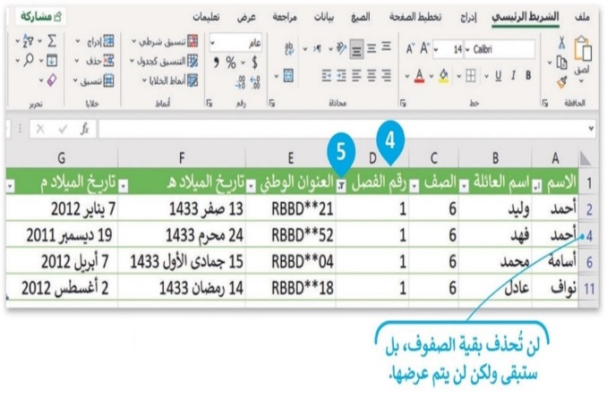

لإزالة معامل التصفية الذي طُبق على الجدول:
1- اضغط على السهم بجوار عنوان العمود الذي تريد إزالة معامل التصفية منه مثلا: عمود "رقم الفصل".
2- اضغط على إلغاء تطبيق عامل التصفية من "رقم الفصل" ) "رقم الفصل (Clear Filter From ".
3- اضغط على موافق (OK). 4- تمت إزالة معامل التصفية من الجدول.

5
إزالة معامل التصفية:

قروب كل ما يتعلق بالمهارات الرقمية

الـمملكة العربية السعودية  وزارة التعليم  الإدارة العامة للتعليم بمنطقة الرياض | بسم الله الرحمن الرحيم | المــــادة: مهارات رقمية  مدرسة: ....................................  اسم الطالب: ................................
ملخص الوحدة3 – الدرس1: الإحداثيات في سكراتش الصف/ السادس - الفصل الثاني1445هـ
إعداد المعلم / غزي بن مساعد الغزي

لبنات التكرار:

لبنات اتخاذ القرار:

المتغيرات في سكراتش:

لبنات التكرار، اتخاذ القرار، المتغيرات:
1

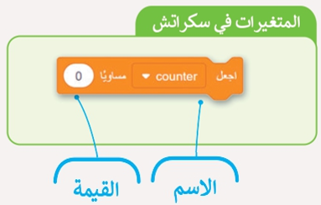

نظام الإحداثيات الخطي : يعتبر هذا النظام
أبسط أنواع نظام الإحداثيات، ويتكون من
خط أفقي (محور واحد)، أو بُــعد واحد مرقم.
نظام الإحداثيات الديكارتي : في هذا النظام
يتقابل خطان بزاوية قائمة بينهما وإحداثيات
النقطة هي بُـــعد النقطة عن كل خط.
يطلق على كل خط اسم محور الإحداثيات
ويلتقي المحوران في نقطة الأصل والتي تمثل
القيمة صفر (0) لكل منهما.
نظام الإحداثيات في سكراتش:
2

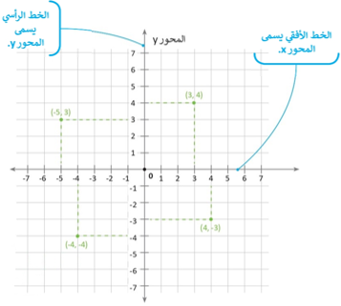

قروب كل ما يتعلق بالمهارات الرقمية
الـمملكة العربية السعودية  وزارة التعليم  الإدارة العامة للتعليم بمنطقة الرياض | بسم الله الرحمن الرحيم  إعداد المعلم / غزي بن مساعد الغزي | المــــادة: مهارات رقمية  مدرسة: ....................................  اسم الطالب: ................................
ملخص الوحدة3 – الدرس1: الإحداثيات في سكراتش الصف/ السادس - الفصل الثاني1445هـ

تتكون منصة سكراتش من مجموعة من النقاط
تسمى البكسل (Pixels)، على شكل جدول
به العديد من الصفوف والأعمدة، ويرمز للعمود
بالرمز y و يرمز للصف بالرمز x , ويُمكِّنُكَ زوج
النقاط (x,y) من تحديد موقع كل بكسل في
المنصة ويسمى (إحداثيات النقطة).
الإحداثيات في سكراتش:
3
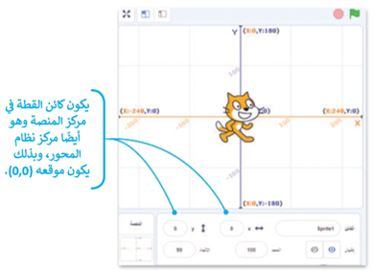

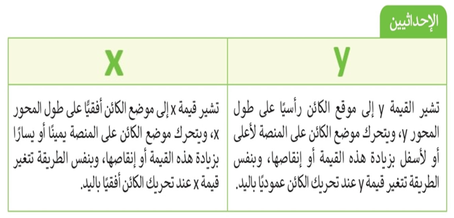
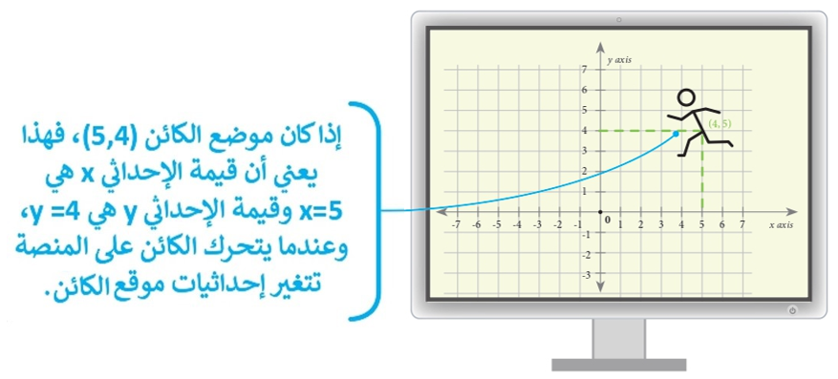

لبنات تغيير الإحداثيات:
4
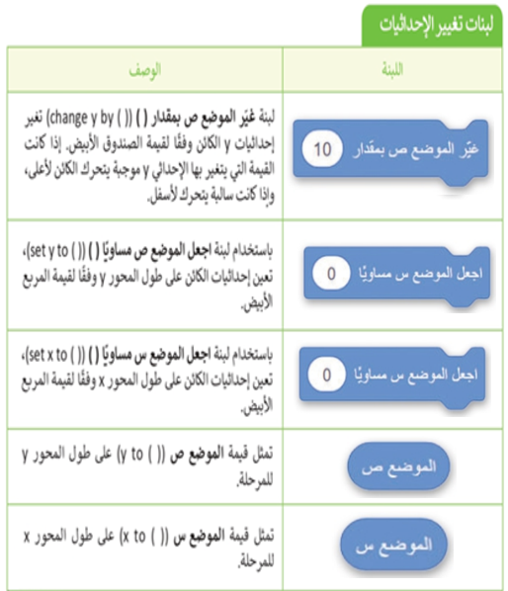
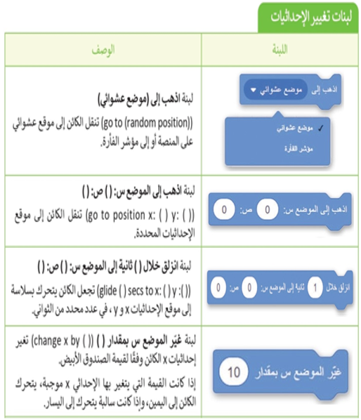

قروب كل ما يتعلق بالمهارات الرقمية

الـمملكة العربية السعودية  وزارة التعليم  الإدارة العامة للتعليم بمنطقة الرياض | بسم الله الرحمن الرحيم | المــــادة: مهارات رقمية  مدرسة: ....................................  اسم الطالب: ................................
ملخص الوحدة3 – الدرس1: الإحداثيات في سكراتش الصف/ السادس - الفصل الثاني1445هـ
إعداد المعلم / غزي بن مساعد الغزي

يمكنك تحريك الكائن إلى أي موضع على منصة سكراتش باستخدام لبنات تغيير الإحداثيات ومنها: لبنة اذهب إلى الموضع س: () ص: () (go to x: () y: ()) أو لبنة انزلق خلال () ثانية إلى الموضع س: () ص: () (glide () secs to x: () y: ()).
لاحظ الفرق بين المقطعين
البرمجيين الآتيين:

تحريك الكائن:
5

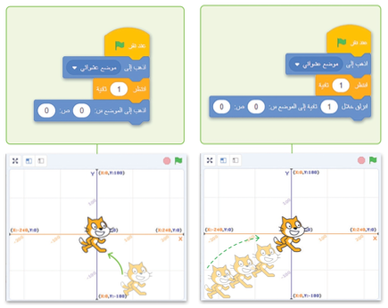

الرسوم التوضيحية (pictograph) : هو رسم تخطيطي مكون من صور لأشياء مختلفة تُستخدم لتمثيل معلومات مختلفة. وهي مفيدة عند المقارنة بين قيم مختلفة لشيء واحد.

لإنشاء رسم توضيحي : عليك أولا رسم المحور أو الجدول الذي سيتم ملؤه بالأشكال الخاصة بك. ثم عليك وضع الكائن بجانب كل قيمة على المحور أو في الجدول وطباعة العدد الصحيح للأشكال.
الرسوم التوضيحية في سكراتش:
6

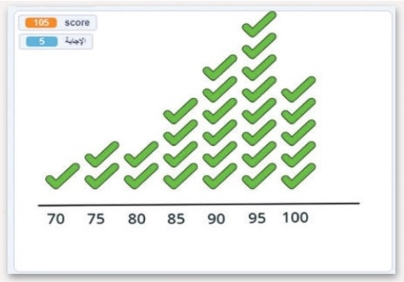

قروب كل ما يتعلق بالمهارات الرقمية
الـمملكة العربية السعودية  وزارة التعليم  الإدارة العامة للتعليم بمنطقة الرياض | بسم الله الرحمن الرحيم  إعداد المعلم / غزي بن مساعد الغزي | المــــادة: مهارات رقمية  مدرسة: ....................................  اسم الطالب: ................................
ملخص الوحدة3 – الدرس1: الإحداثيات في سكراتش الصف/ السادس - الفصل الثاني1445هـ

توجد طريقتان للتحكم بالكائن باستخدام لوحة المفاتيح:
التحكم بالكائنات باستخدام لوحة المفاتيح:
7
الطريقة الأولى: استخدام لبنة عند ضغط مفتاح () (when () key pressed) ، توجد هذه اللبنة في فئة الأحداث.
الطريقة الثانية: استخدام لبنة المفتاح () مضغوط؟ (key () pressed?)، توجد هذه اللبنة في فئة الاستشعار.

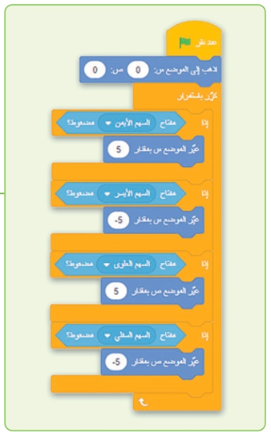
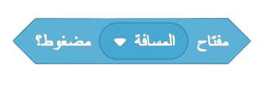
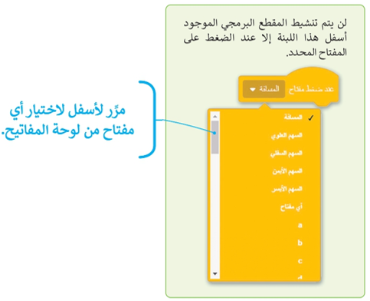
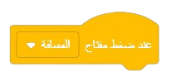

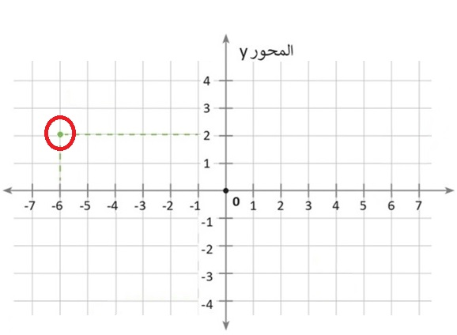

تكتب احداثية الكائن من اليسار لليمين
و نبدأ بالمحور الأفقي x ثم المحور الرأسي y.

إحداثية الدائرة الحمراء : x = -6 و y = 2
تكتب هكذا: ( -6 , 2 )
كتابة احداثية كائن:
8

قروب كل ما يتعلق بالمهارات الرقمية

الـمملكة العربية السعودية  وزارة التعليم  الإدارة العامة للتعليم بمنطقة الرياض | بسم الله الرحمن الرحيم | المــــادة: مهارات رقمية  مدرسة: ....................................  اسم الطالب: ................................
ملخص الوحدة3 – الدرس2 : القرارات المركبة في سكراتش الصف/ السادس - الفصل الثاني1445هـ
إعداد المعلم / غزي بن مساعد الغزي

يوجد في سكراتش ثلاث فئات
من لبنات المعاملات هي:
1- المعاملات الحسابية .
2- المعاملات الشرطية .
3- المعاملات المنطقية.

المعاملات في سكراتش:
1

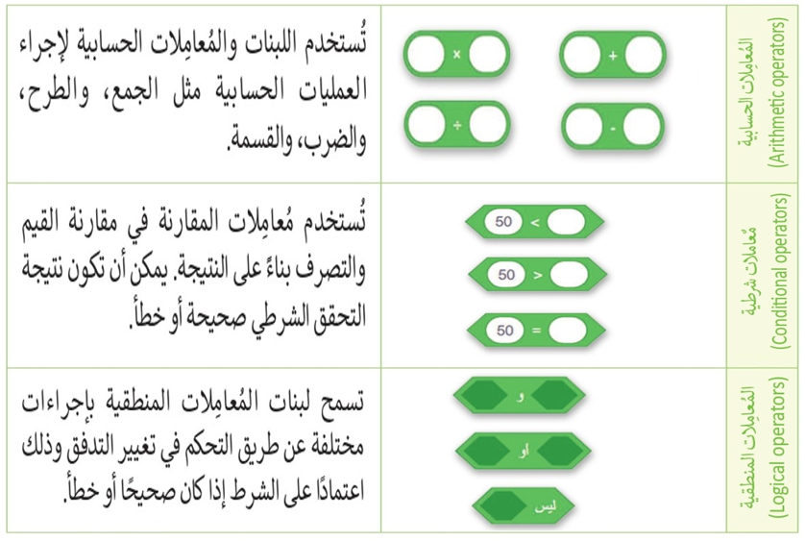

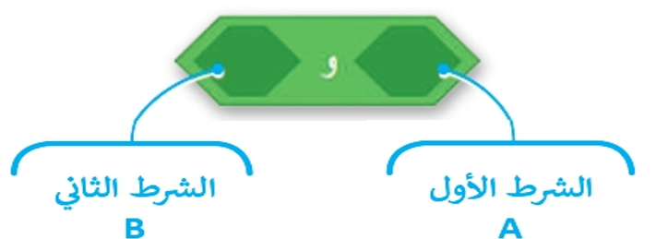
المعاملات المنطقية : تستخدم لإنشاء القرارات المركبة
عن طريق التحقق من الشروط، ولها ثلاثة أنواع هي:

1- ( ) و ( ) ( () and () ).

2- ( ) أو ( ) ( () or () ).

3- ليس () ( not () ).
المعاملات المنطقية:
2

قروب كل ما يتعلق بالمهارات الرقمية
الـمملكة العربية السعودية  وزارة التعليم  الإدارة العامة للتعليم بمنطقة الرياض | بسم الله الرحمن الرحيم  إعداد المعلم / غزي بن مساعد الغزي | المــــادة: مهارات رقمية  مدرسة: ....................................  اسم الطالب: ................................
ملخص الوحدة3 – الدرس2 : القرارات المركبة في سكراتش الصف/ السادس - الفصل الثاني1445هـ

يوضح جدول الحقيقة (Truth Table)
نتائج تطبيق المعاملات المنطقية على
سلسلة من الأزواج العددية المنطقية
الصحيحة والخطأ.

جدول الحقيقة:

3
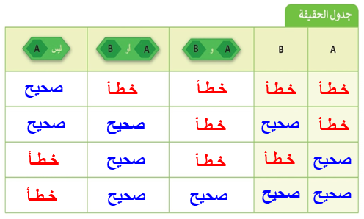

لتنفيذ الحدث في هذا الحالة لابد أن يكون الشرطان صحيحان.

يجب أن يكون كلا الشرطين (A و B)
صحيحين لتشغيل المقطع البرمجي داخل
المساحة الأولى، وإذا كان أحدهما خطأ
فسيتم تشغيل المقطع البرمجي الموجود
في المساحة الثانية.
المعامل المنطقي و (and):
4

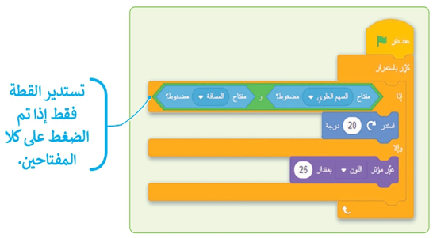

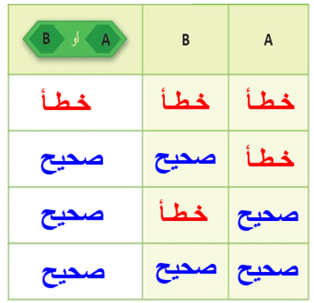

لتنفيذ الحدث في هذا الحالة لابد أن يكون شرط واحد أو أكثر
صحيحا.

يجب أن يكون أحد الشرطين (A و B)
صحيحا لتتوقف القطة عن تغيير الألوان
وتبدأ بالدوران عند ضغط مفتاح السهم
العلوي لوحده أو مفتاح المسافة لوحده.
المعامل المنطقي أو (or):
5

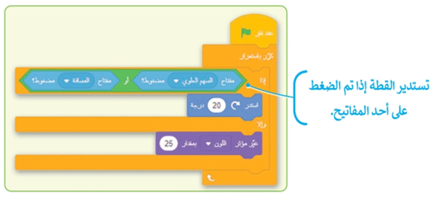

قروب كل ما يتعلق بالمهارات الرقمية
الـمملكة العربية السعودية  وزارة التعليم  الإدارة العامة للتعليم بمنطقة الرياض | بسم الله الرحمن الرحيم | المــــادة: مهارات رقمية  مدرسة: ....................................  اسم الطالب: ................................
ملخص الوحدة3 – الدرس2 : القرارات المركبة في سكراتش الصف/ السادس - الفصل الثاني1445هـ
إعداد المعلم / غزي بن مساعد الغزي

لتنفيذ الحدث في هذا الحالة لابد أن يكون الشرط خطأ.

يجب أن يكون الشرط (A) خطأ لتشغيل
المقطع البرمجي داخل المساحة الأولى،
وإذا كان الشرط صحيحا فسيتم تشغيل
المقطع البرمجي الموجود في المساحة
الثانية.
المعامل المنطقي ليس (not):

6
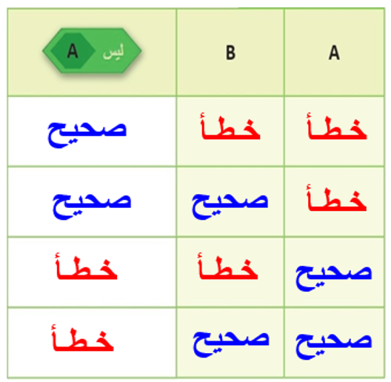
ذ

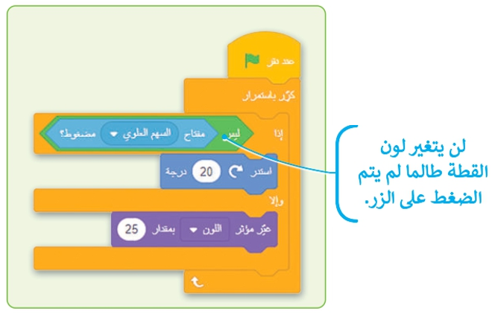

لبنة انتظر () ثانية (wait () secs) :
تنتظر اللبنة عددا محددا من الثواني ثم تستمر إلى اللبنة التالية.

لبنة انتظر حتى () (wait until ()) :
تعمل هذه اللبنة إذا تحقق الشرط المحدد.

في هذا المثال يتنظر الكائن حتى يلمسه
مؤشر الفأرة، وعندما يلمس مؤشر الفأرة القط
فإنه سيغير مظهره ويتحرك 30 خطوة.
لبنات الانتظار:
7
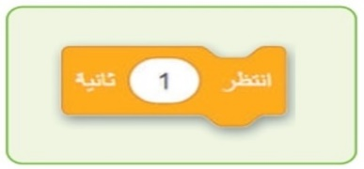

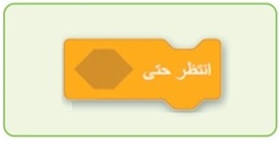

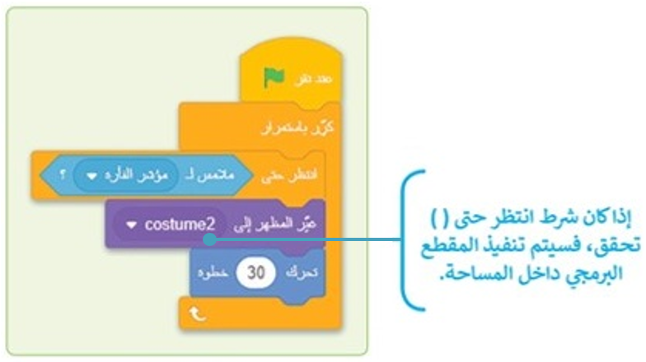

قروب كل ما يتعلق بالمهارات الرقمية

الـمملكة العربية السعودية  وزارة التعليم  الإدارة العامة للتعليم بمنطقة الرياض | بسم الله الرحمن الرحيم | المــــادة: مهارات رقمية  مدرسة: ....................................  اسم الطالب: ................................
ملخص الوحدة2 – الدرس3: الألعاب في سكراتش الصف/ السادس - الفصل الثاني1445هـ
إعداد المعلم / غزي بن مساعد الغزي

الشخصية الرئيسية في اللعبة : المركبة الفضائية.
طريقة اللعب: ستطير المركبة الفضائية حول المدينة والتحكم بها بواسطة لوحة المفاتيح. وسنستخدم السهمين العلوي والسفلي لتجنب الغيوم والمباني، عندما تعبر المركبة المباني أو الغيوم يفقد اللاعب نقاطا وعندما يعبر النجم، يكسب نقاط.

إعداد المنصة:
1- احذف كائن القطة.
2- أضف الكائن المركبة الفضائية (Rocketship).
3- غيّر حجم الكائن إلى 70، واتجاهه إلى 180 درجة.
4- أضف الخلفية السماء الزرقاء2 (Blue Sky2).

إنشاء لعبة المركبة الفضائية:
1

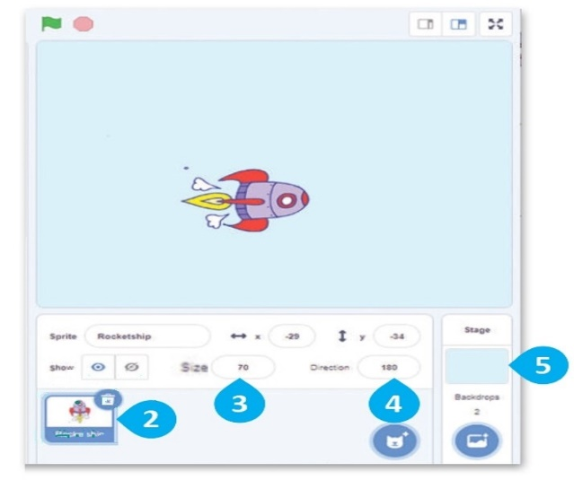

لبنات برمجة التحكم
بالمركبة بالسهم
العلوي والسهم السفلي.
حركة المركبة الفضائية:
2
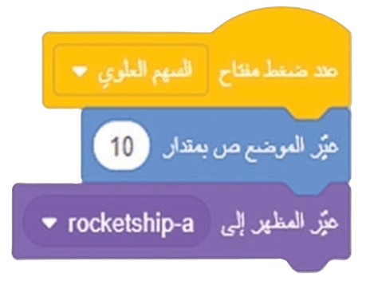
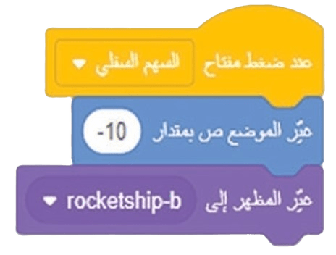
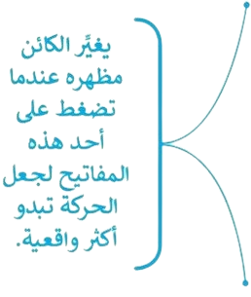

قروب كل ما يتعلق بالمهارات الرقمية
الـمملكة العربية السعودية  وزارة التعليم  الإدارة العامة للتعليم بمنطقة الرياض | بسم الله الرحمن الرحيم  إعداد المعلم / غزي بن مساعد الغزي | المــــادة: مهارات رقمية  مدرسة: ....................................  اسم الطالب: ................................
ملخص الوحدة2 – الدرس3: الألعاب في سكراتش الصف/ السادس - الفصل الثاني1445هـ

الرسوم المتحركة: هي تقنية تعالج الصور أو الكائنات الثابتة لتظهر كصور متحركة، من خلال سلسلة سريعة من الصور المتسلسلة التي تختلف اختلافا طفيفا بينها.

سنستخدم هـذه التقنيـة لـتظـهر الـمـركبة الـفـضـائـيـة
وهي تطير في السماء فـوق المدينة، لـذا نـضـيـف كـائـن
المباني (Buildings) وكائن السحب (Clouds) للمنصة،
ونضيف لها هذه اللبنات:
تقنيات الرسوم المتحركة:
3

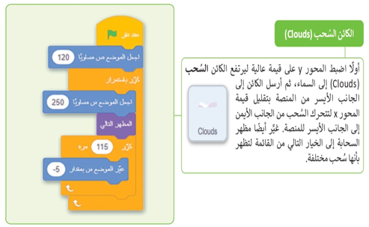
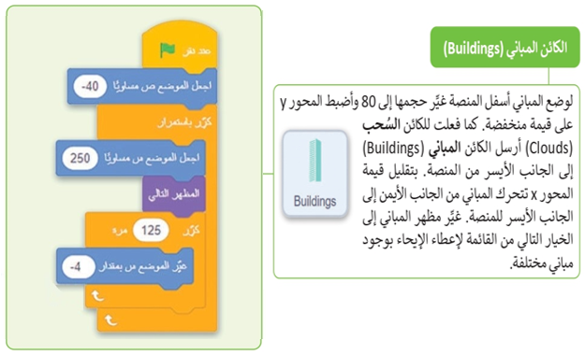

لإنشاء متغير النقاط (points):
1- انتقل إلى فئة لبنات
المتغيرات (Variables).
2- اضغط على إنشاء
متغير (Make a Variable).
3- سمّ المتغير النقاط (points).
4- اضغط على موافق (OK).
5- حدد المربع بجوار متغير
النقاط (points) لتنشيطه.

برمجة الكائن لخسارة النقاط:
4

تــابــع
قروب كل ما يتعلق بالمهارات الرقمية

الـمملكة العربية السعودية  وزارة التعليم  الإدارة العامة للتعليم بمنطقة الرياض | بسم الله الرحمن الرحيم | المــــادة: مهارات رقمية  مدرسة: ....................................  اسم الطالب: ................................
ملخص الوحدة2 – الدرس3: الألعاب في سكراتش الصف/ السادس - الفصل الثاني1445هـ
إعداد المعلم / غزي بن مساعد الغزي

تابع برمجة الكائن لخسارة النقاط:
4

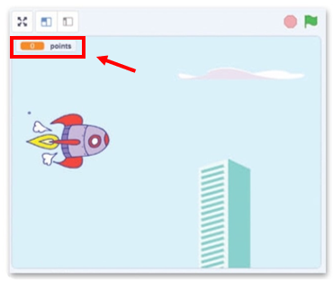

عند الضغط على أيقونة العلم يضبط المقطع البرمجي عدد النقاط على 5. ثم يضع المركبة الفضائية على الجانب الأيسر من المنصة ويغير الخلفية إلى السماء الزرقاء2، ثم يحرك الكائن إلى الأمام وتتحرك الغيوم والمبنى خلفه، ثم يصدر صوتا يشير إلى أن اللعبة بدأت.
برمجة الكائن المركبة الفضائية:
5

بداية اللعبة

مرحلة يتحقق المقطع البرمجي مما إذا كانت المركبة
الفضائية تفقد أحد نقاطها.

نهاية اللعبة

تــابــع
قروب كل ما يتعلق بالمهارات الرقمية
الـمملكة العربية السعودية  وزارة التعليم  الإدارة العامة للتعليم بمنطقة الرياض | بسم الله الرحمن الرحيم  إعداد المعلم / غزي بن مساعد الغزي | المــــادة: مهارات رقمية  مدرسة: ....................................  اسم الطالب: ................................
ملخص الوحدة2 – الدرس3: الألعاب في سكراتش الصف/ السادس - الفصل الثاني1445هـ

تابع برمجة الكائن المركبة الفضائية:

5
نهاية اللعبة
بداية اللعبة
مرحلة يتحقق المقطع البرمجي مما إذا كانت المركبة
الفضائية تفقد أحد نقاطها.

قروب كل ما يتعلق بالمهارات الرقمية

الـمملكة العربية السعودية  وزارة التعليم  الإدارة العامة للتعليم بمنطقة الرياض | بسم الله الرحمن الرحيم | المــــادة: مهارات رقمية  مدرسة: ....................................  اسم الطالب: ................................
ملخص الوحدة2 – الدرس3: الألعاب في سكراتش الصف/ السادس - الفصل الثاني1445هـ
إعداد المعلم / غزي بن مساعد الغزي

برمجة الكائن النجمة (Star):
6
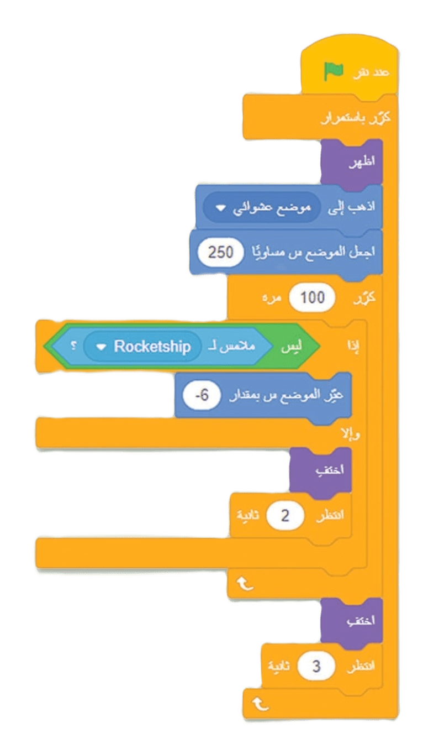

أضف الكائن النجمة (Star)، ثم قم ببرمجة الكائن المركبة الفضائية (Rocketship) للتفاعل مع النجمة و كسب النقاط.
أضف للمركبة الفضائية:
1- لبنة إذا () وإلا (if () then) من فئة التحكم، للتحقق مما إذا لمست المركبة الفضائية الكائن النجمة (Star). يتم تشغيل الصوت عندما تكون حالة اللبنة صحيحة وتزداد قيمة النقاط.
برمجة الكائن لكسب النقاط:
7

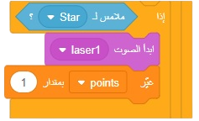
قروب كل ما يتعلق بالمهارات الرقمية
الـمملكة العربية السعودية  وزارة التعليم  الإدارة العامة للتعليم بمنطقة الرياض | بسم الله الرحمن الرحيم  إعداد المعلم / غزي بن مساعد الغزي | المــــادة: مهارات رقمية  مدرسة: ....................................  اسم الطالب: ................................
ملخص الوحدة2 – الدرس3: الألعاب في سكراتش الصف/ السادس - الفصل الثاني1445هـ

لبنات لعبة المركبة الفضائية كاملة:

8

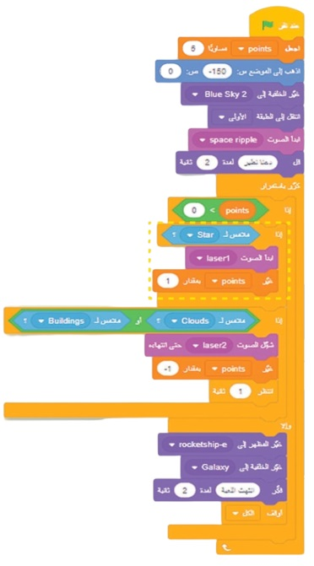
بداية اللعبة
نهاية اللعبة
مرحلة يتحقق المقطع البرمجي مما إذا كانت المركبة
الفضائية تفقد أحد نقاطها.
يفحص ما إذا كانت
المركبة الفضائية
ستكسب النقاط أم لا.

قروب كل ما يتعلق بالمهارات الرقمية

